МІНІСТЕРСТВО ОСВІТИ І НАУКИ УКРАЇНИ
НЦУ «ДНІПРОВСЬКА ПОЛІТЕХНІКА»
Кафедра програмного забезпечення комп'ютерних систем

ЗВІТ
з практичної роботи №2
з дисципліни «Аналіз програмного забезпечення»
Тема: «Створення і налаштування профілю у системі Git»

Виконав: студент групи 122-23-4
Кудря Максим В’ячеславович

Перевірила: Шевченко Ю. О.

м. Дніпро
2026 рік
Тема: Створення і налаштування профілю у системі Git.
Мета: закріпити теоретичні знання і розвинути практичні навички у використанні системи контролю версій Git.

Короткі теоретичні відомості
Git – це система для керування та контролю версіями. Це найпопулярніший безкоштовний інструмент, у якому зберігається код та історія його змін. До основних завдань Git належать збереження коду та історії змін, збереження інформації про користувачів, які змінюють код, можливість відкотити код до будь-якої версії, можливість об’єднувати різні версії та підготовка кінцевого коду до релізу.
GitHub – це хостинг для зберігання та управління репозиторіями Git. Він дозволяє:
– зберігати код;
– використовувати інструменти для спільної роботи;
– оцінювати роботи інших розробників;
– створювати приватні та публічні репозиторії.
У публічному (Public) репозиторії всі файли може побачити будь-яка людина в інтернеті, а приватний (Private) доступний лише тим, кому власник надав доступ.
Хід роботи
1. Реєстрація облікового запису.
На сайті https://github.com було заповнено реєстраційну форму: вказано адресу електронної пошти, пароль та ім’я користувача mkudria-ntu.
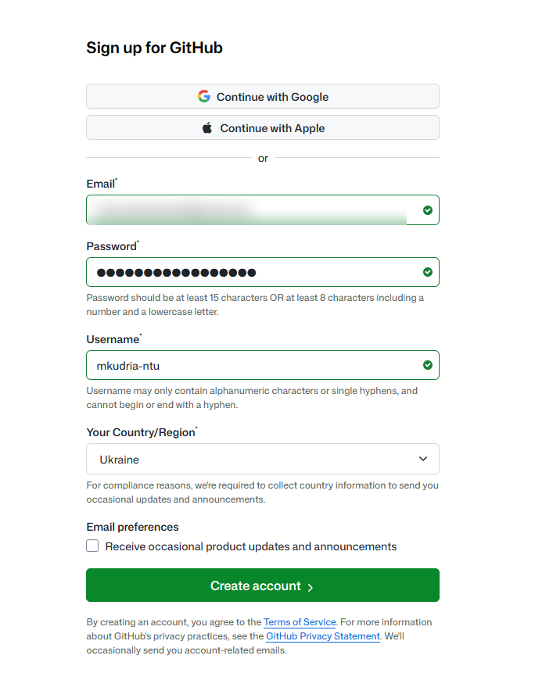
Рисунок 2.1 – Форма реєстрації на сайті GitHub
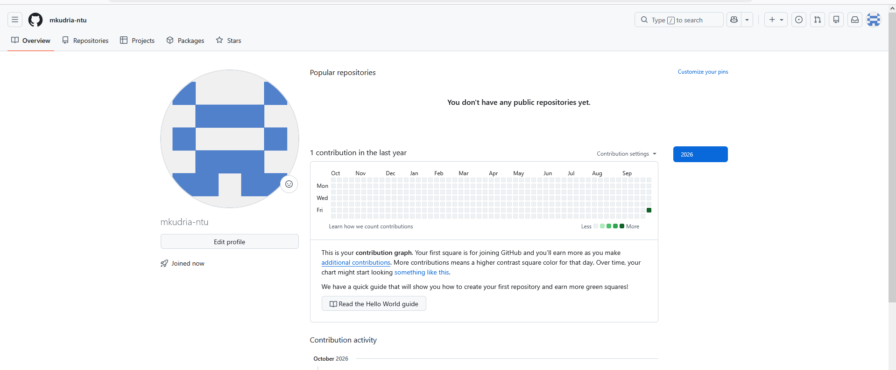
Рисунок 2.2 – Профіль користувача mkudria-ntu після реєстрації

2. Створення репозиторію.
Для розміщення всіх практичних робіт створено новий репозиторій: «APZ».
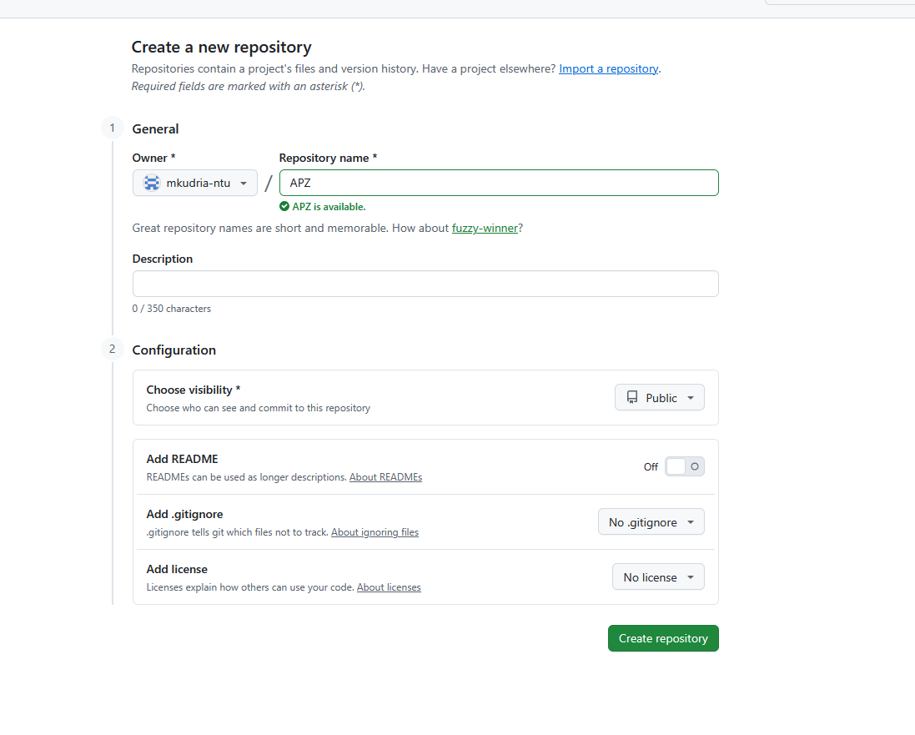
Рисунок 2.3 – Створення нового публічного репозиторію APZ на GitHub
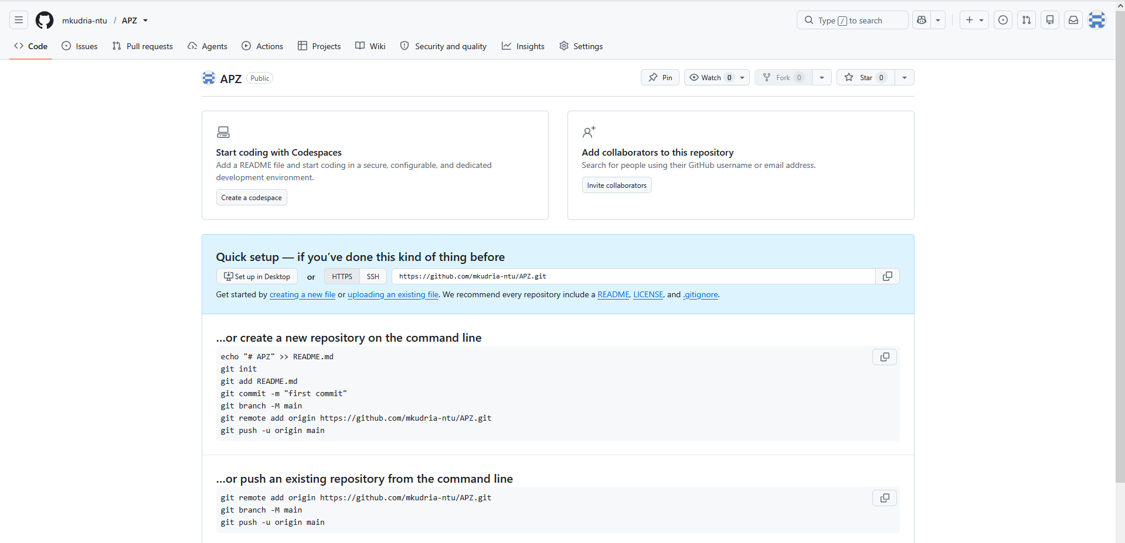
Рисунок 2.4 – Створений порожній репозиторій APZ
3. Створення папки для практичної роботи 1.
Cтворено файл pr1/about.txt з текстом «Практична робота 1».
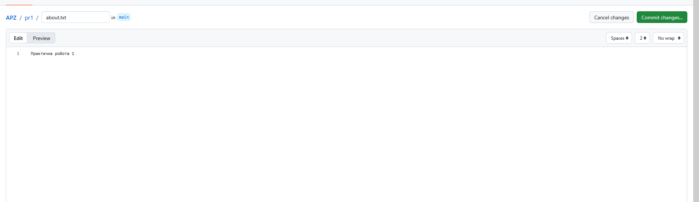
Рисунок 2.5 – Створення папки pr1 з текстовим файлом about.txt
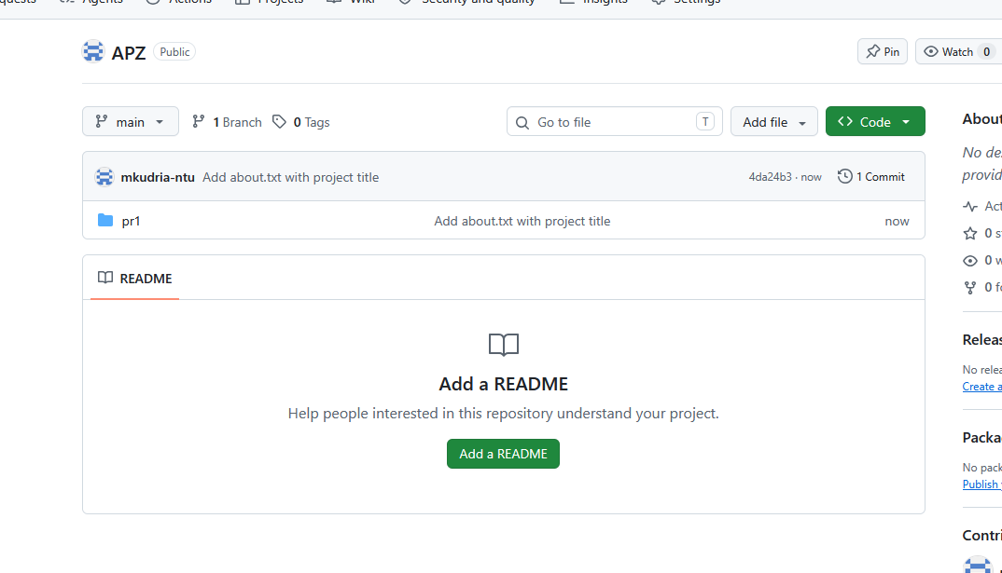
Рисунок 2.6 – Папка pr1 у репозиторії APZ
4. Завантаження звіту.
Для завантаження звіту до практичної роботи 1 відкрито папку pr1 та додано файли звіта першої роботи.
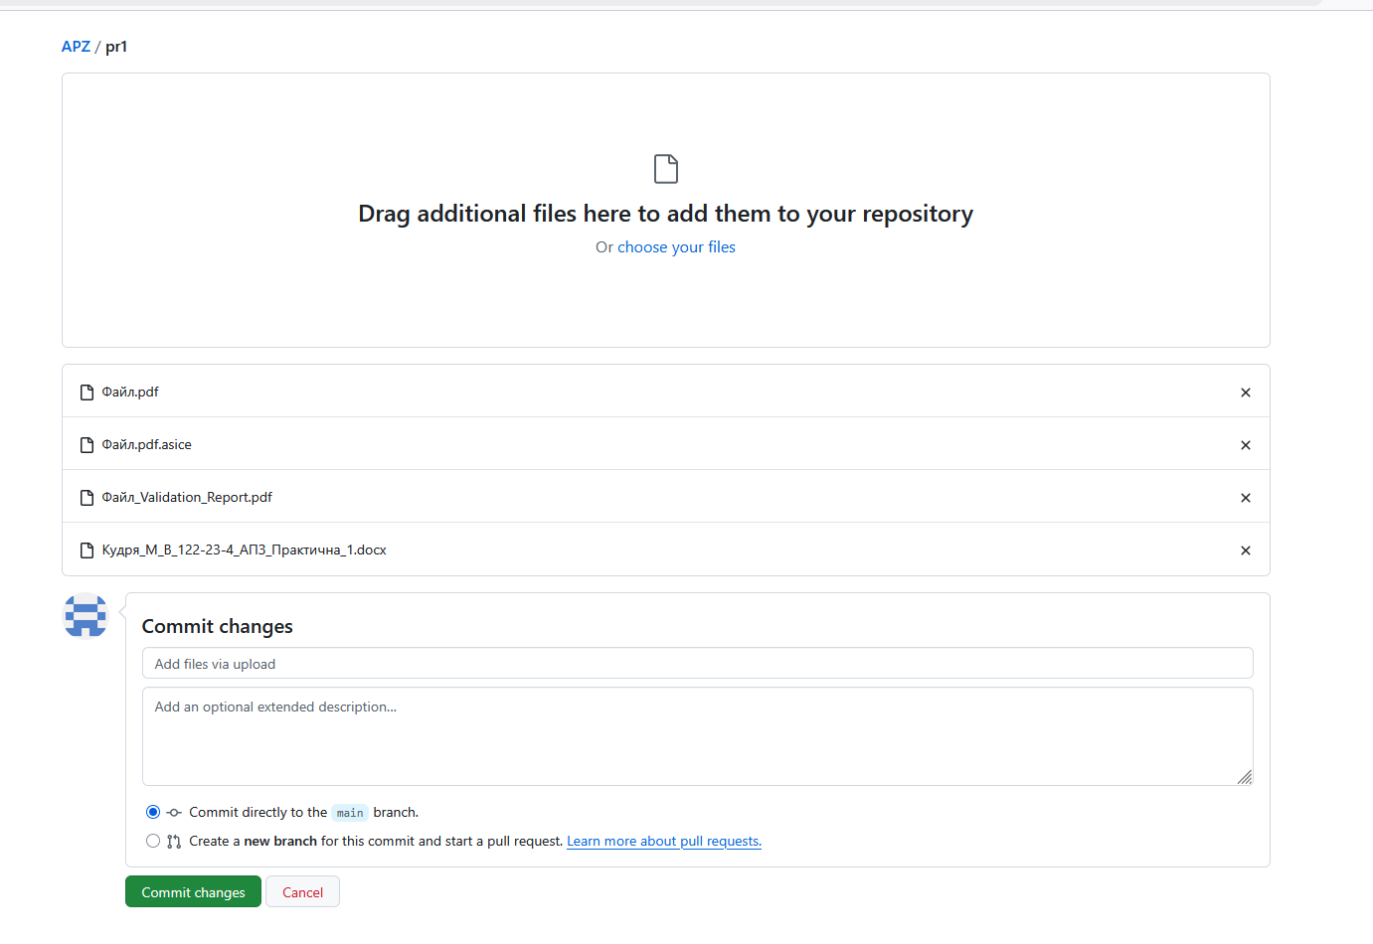
Рисунок 2.7 – Завантаження файлів у папку для практичної роботи 1
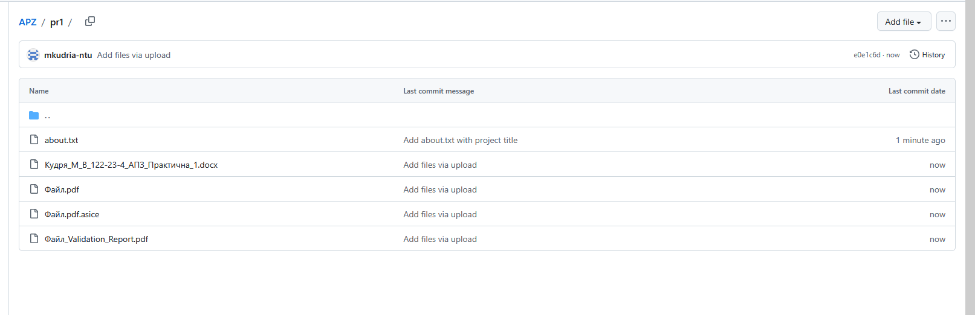
Рисунок 2.8 – Вміст папки pr1 після завантаження
5. Папка для практичної роботи 2.
Аналогічно створено папку pr2 з файлом About.txt, у яку буде завантажено цей звіт.
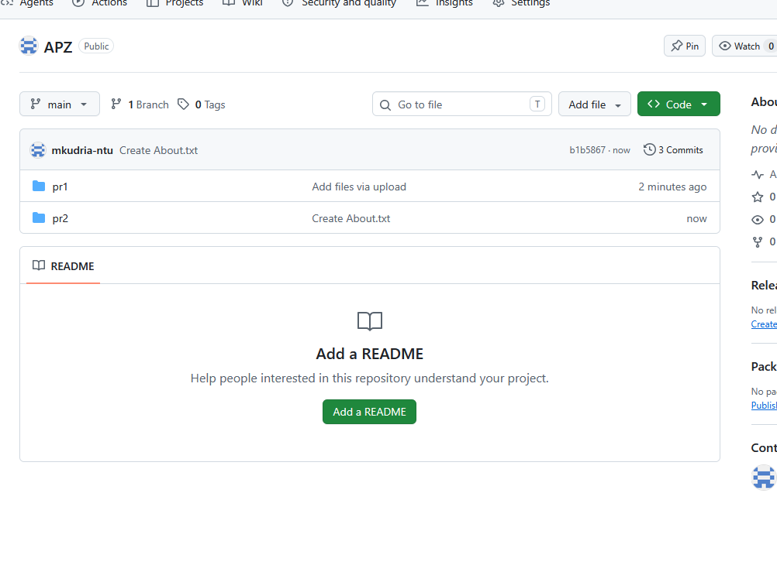
Рисунок 2.9 – Репозиторій APZ з папками pr1 та pr2
Посилання на репозиторій: https://github.com/mkudria-ntu/APZ

Відповіді на контрольні питання
1. Що таке контроль версій Git?
Git – це розподілена система контролю версій, яка зберігає код та історію всіх його змін, дозволяє відстежувати, хто і коли вніс зміни, повертатися до будь-якої попередньої версії та об’єднувати різні версії коду.
2. Що таке репозиторій у Git?
Репозиторій – це сховище проєкту, яке містить файли коду, документацію, зображення та інші файли разом з повною історією їх змін.
3. Які переваги використання Git?
Збереження історії змін, можливість відкоту до будь-якої версії, зручна спільна робота над одним проєктом, створення гілок для паралельної розробки, об’єднання версій, резервна копія коду на віддаленому сервері, а також те, що система безкоштовна й широко використовується.
4. Як можна створити репозиторій у Git?
Локально – командою git init у папці проєкту. На GitHub – кнопкою «New» у обліковому записі: потрібно вказати назву репозиторію, обрати тип доступу (Public або Private) і натиснути «Create repository». Існуючий репозиторій можна також скопіювати командою git clone.
5. Чи можна надати доступ до репозиторію сторонній людині?
Так. Публічний репозиторій доступний для перегляду всім. До приватного репозиторію доступ надається окремим користувачам через «Settings → Collaborators» (або кнопку «Invite collaborators») за їхнім іменем користувача чи електронною поштою.
Висновки
Під час виконання практичної роботи закріплено теоретичні знання про систему контролю версій Git та хостинг GitHub. Створено обліковий запис mkudria-ntu, публічний репозиторій APZ та окремі папки для кожної практичної роботи. До папки pr1 завантажено звіт з практичної роботи 1, створено папку pr2 для цього звіту. Отримано практичні навички створення та підтримки власного профілю і репозиторію на GitHub.

